Temat zajęć : „Wiosenna łąka”.

Zadanie 1
„Łąka” – praca z obrazkiem. Rodzicu powiedz dziecku, że obrazek przedstawia łąkę na której rosną różne trawy i kwiaty oraz, że mieszka tam bardzo dużo zwierząt. Poproś dziecko aby popatrzyło na obrazek i nazwało zwierzęta, które widzi na łące, jeżeli nie zna wszystkich nazw, podpowiedz mu. Następnie niech dziecko policzy motyle, pszczoły, żaby i bociany.

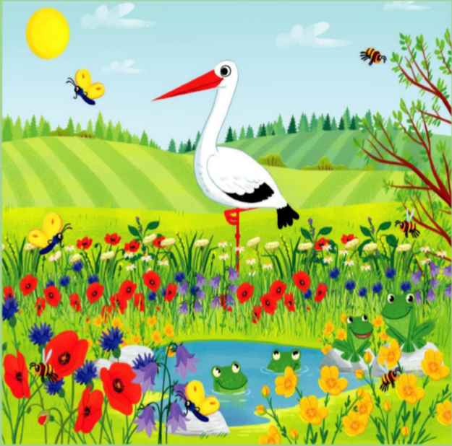

Zadanie 2

“Żabki” – zabawa ruchowa.
Dziecko - żabka, skacze na dwóch nogach w miejscu i do przodu, unosi ręce ugięte w łokciach. Po kilku podskokach zatrzymuje się i kumka z jednoczesnym ruchem rąk – dłonie otwierają się i zamykają, uderzając czterema palcami o kciuk.

Zadanie 3

„Żaba”

Zapełnianie barwą konturu obrazka.

Rodzicu przygotuj farby plakatowe lub akwarelowe, pędzel i kubek z wodą. Zapytaj dziecko: Jak nazywa się zwierzątko na obrazku? Jakiego koloru jest żaba? Zadaniem dziecka jest pomalowanie żaby na kolor zielony, zwracaj uwagę na nabieranie niewielkiej ilości farby na pędzel oraz na ostrożne posługiwanie się kubkiem z wodą.

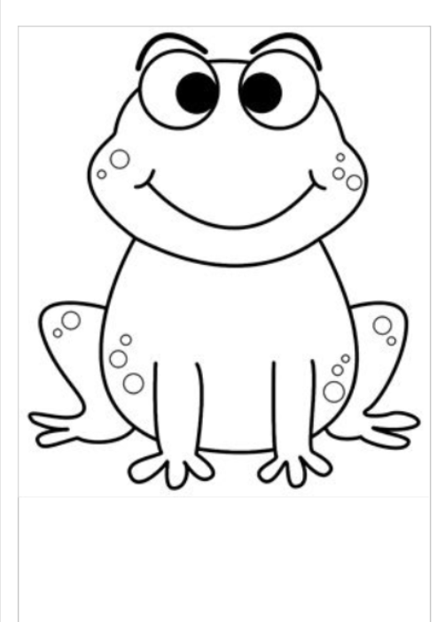

Zadanie 4

„Żabki i bocian” – zabawa ruchowa. Rodzicu wyznacz miejsce, do którego będą uciekały żabki. Mama lub tata to bocian, dziecko – żabka biega swobodnie, bocian stoi z boku. Kiedy bocian zaczyna klekotać, przestraszona żabka ucieka do wyznaczonego wcześniej miejsca.

Zadanie 5

„Żabki” – ilustrowanie ruchem treści piosenki wg wiersza Marty Bogdanowicz Piosenka na stronie;

https://www.youtube.com/watch?v=TxzCBYr7PyQ

Jam jest żabka, tyś jest żabka Dziecko kładzie ręce na biodrach i
wykonuje skręty ciała, nogi przyklejone do podłogi

My nie mamy nic takiego Wykonuje ruch dłońmi od głowy wzdłuż
ciała

Jedna łapka, druga łapka, Wyciąga przed siebie jedną rękę, a potem
drugą
Skrzydełka żadnego.
Macha skrzydełkami
U-ła-kła-kła! U-ła-kła-kła! Dłonie otwierają się i zamykają, uderzając
czterema palcami o kciuk.

My nie mamy nic takiego Wykonuje ruch dłońmi od głowy wzdłuż
ciała

Jedna łapka, druga łapka, Wyciąga przed siebie jedną rękę, a potem
drugą

Skrzydełka żadnego. Macha skrzydełkami

